

Abonnieren Sie DeepL Pro, um dieses Dokument zu bearbeiten.  
Weitere Informationen finden Sie auf www.DeepL.com/Pro

Der lernOS-Leitfaden

Simon Dückert

2018-07-17

# Warum lernOS?

Wir leben und arbeiten in einer Welt des ständigen Wandels. Durch den technischen Fortschritt bei Mechanisierung, Massenproduktion und Automatisierung sind die Menschen seit langem mit Veränderungen konfrontiert. Aber mit der Erfindung der digitalen Technologie leben wir in einem Zeitalter der digitalen Transformation. Und da die Rechenleistung exponentiell wächst, wird auch die Veränderung unserer Umwelt immer schneller.

Dies wird auch als VUCA-Welt bezeichnet, eine Welt, die flüchtig, unsicher, komplex und mehrdeutig ist (Lawrence, 1991). Trends wie Globalisierung und Urbanisierung verstärken diese Entwicklung. In einem solchen Umfeld müssen Werte, Methoden und Werkzeuge für das Leben und Arbeiten im 21. Jahrhundert aktualisiert werden. Die digitale Transformation und die Wissensgesellschaft werden die treibenden Kräfte für die Zukunft.

Einzelpersonen und Organisationen (gewinnorientiert und gemeinnützig) müssen sich auf diese neue Situation einstellen, um in diesem Jahrhundert erfolgreich zu sein. Als Einzelperson müssen Sie einen Lebensstil des selbstgesteuerten lebenslangen Lernens praktizieren. Sie müssen sich neue digitale Fähigkeiten aneignen und auch neue digitale Werkzeuge einsetzen, um produktiv zu sein. Als Organisation muss man eine lernende Organisation werden. Eine lernende Organisation ist in der Lage, Wissen zu schaffen, zu erwerben und zu transferieren sowie ihr Verhalten an neue Erkenntnisse und Erkenntnisse anzupassen (Garvin, 2008).

Glücklicherweise muss nicht alles Wissen von Grund auf neu erschaffen werden, nicht jedes Rad muss neu erfunden werden und nicht alle Fehler müssen wiederholt werden. Wenn Sie eine offene Denkweise haben und sich mit anderen Menschen innerhalb und außerhalb Ihrer Organisation verbinden, werden Sie auf den Schultern von Riesen stehen. Voll vernetztes Arbeiten im Gegensatz zum Arbeiten in Silos hat einen Vorteil von über 30 Prozent (McKinsey, 2010).

Digitale Tools wie Wikis, Weblogs und soziale Netzwerke können Ihnen helfen, sich mit anderen Menschen unabhängig von Zeit und Raum zu verbinden und zu lernen. Um diese neuen Möglichkeiten zu nutzen, müssen Sie sich neue digitale Fähigkeiten aneignen. Aber man muss kein Digital Native sein, um diese Fähigkeiten zu erlernen. Jeder kann sie lernen: ein kleiner Schritt nach dem anderen.

lernOS ist ein Betriebssystem für lebenslanges Lernen und lernende Organisationen. Der Name leitet sich von Esperanto ab (mi lernos: I will learn, ni lernos: We will learn). lernOS hilft Ihnen und Ihrer Organisation, die notwendigen Fähigkeiten des 21. Jahrhunderts zu entwickeln. lernOS kann auf individueller, Team- und Organisationsebene eingesetzt werden. Sie können lernOS alleine benutzen oder in einer Gruppe von 4-5 Personen, einem so genannten lernOS-Kreis, üben.

Dieser Leitfaden hilft Ihnen, die ersten Schritte auf einer lebenslangen Reise zu unternehmen.

# lernOS Wheel - Denkweise, Fähigkeiten und Toolset als Erfolgsfaktoren

Die Beherrschung des digitalen Zeitalters und der Wissensgesellschaft des 21. Jahrhunderts ist keine Frage der Implementierung der richtigen (digitalen) Werkzeuge und Methoden. Mit der richtigen Einstellung anzufangen und neue Fähigkeiten zu erlernen ist entscheidend. Das lernOS-Rad vereint diese Erfolgsfaktoren als Mentalität, Fähigkeiten und Toolset:

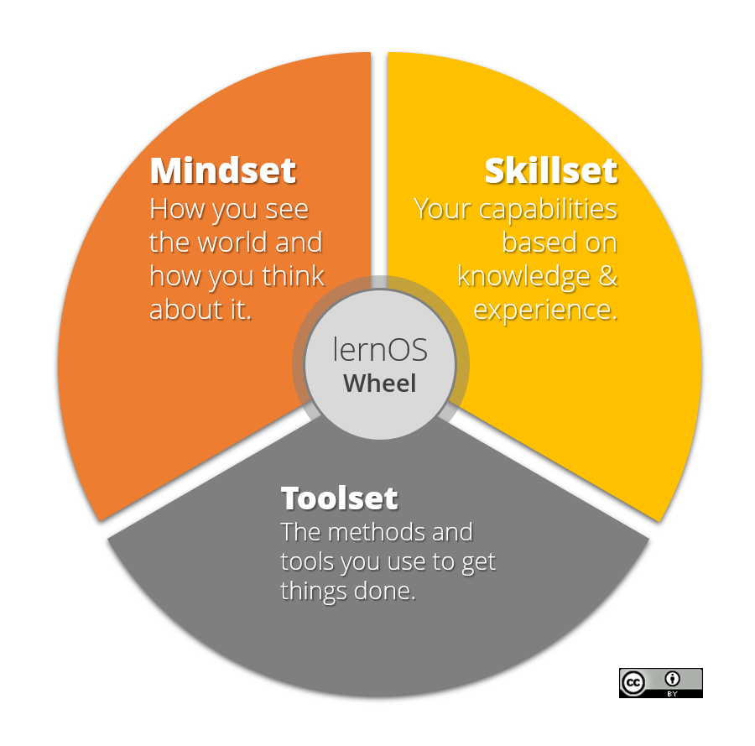

lernOS Rad

# lernOS Circle - Vom Sprechen zum Spazierengehen

Natürlich können Sie lernOS auch alleine üben. Aber es macht mehr Spaß und ist auch einfacher, wenn man es in einer Gruppe von 4-5 Personen, einem so genannten lernOS-Kreis, praktiziert. Ein Circle ist eine [Peer-Support-Gruppe](https://en.wikipedia.org/wiki/Peer_support), in der sich Menschen gegenseitig helfen, indem sie Wissen, Erfahrung, emotionale, soziale und praktische Hilfe anbieten. Der lernOS-Kreis ist ein "Kreis des Vertrauens", so dass das, was im Kreis passiert, im Kreis bleibt.

In einem lernOS Circle wählt jedes Circle-Mitglied ein oder mehrere individuelle Ziele aus. Für jedes Ziel werden Schlüsselergebnisse definiert, die auf einer Skala von 0,0 bis 1,0 gemessen werden, wenn das Ziel erreicht wird. Die Ziele sollten ehrgeizig sein, damit eine Schlüsselergebnisquote von 0,7 als Erfolg gewertet wird.

Der lernOS Circle trifft sich jede Woche in einem 30-60-minütigen Check-In mit der oben beschriebenen Agenda. Der Check-in kann von Angesicht zu Angesicht oder virtuell erfolgen. Wenn C ircle Mitglieder sich nicht kennen, kann es gut sein, den ersten Check-In von Angesicht zu Angesicht zu haben, um sich kennenzulernen und Vertrauen aufzubauen.

Tools, die helfen können, die Kommunikation und Dokumentation für Circles zu organisieren (siehe [lernOS Wiki](https://github.com/simondueckert/lernos/wiki) für Anwendungslinks):

* **Web-Konferenzen** wie Skype für Unternehmen, Skype, Zoom, GoToMeeting, Circuit
* **Instant Messenger** wie Threema, Microsoft Teams, Slack, WhatsApp, WeChat, Telegramm, Signal, RocketChat
* **Enterprise Social Networks** wie Jive, Yammer, IBM Connections, Lithium, Workplace von Facebook
* **Persönliche Notizbücher** wie OneNote, Evernote, TiddlyWiki, Etherpad
* **File Hosting Dienstleistungen** wie Dropbox, OneDrive, Google Drive, OwnCloud
* **Aufgabenverwaltungsdienste** wie Trello, Microsoft ToDo, Microsoft Planner
* **Mind Mapping Software** wie XMind, Freemind, MindManager, iThoughts, MindMeister
* **Weblog Software** wie Wordpress, Tumblr

# lernOS Sprint - Agiles Planen und Ausführen

Ein lernOS-Sprint hat 13 Wochen (Woche 0-12). Dafür hat ein Jahr vier Sprints (Jan-Mar, Apr-Jun, Jul-Sep, Oct-Dec).

**Die lernOS Woche 0 hat** drei Hauptthemen:

1. **Reflexion:** Wenn Sie einen Sprint/Circle durchgeführt haben, bevor Sie eine Retrospektive dieses Sprints machen, um daraus zu lernen.
2. **Langstreckenplanung:** In Woche 0 ist es an der Zeit, über Ihren "wahren Norden" nachzudenken. Was ist deine Bestimmung? Was ist deine Mission? Was sind Durchbruchsziele für die Zukunft? Was könnten die Ziele für den nächsten Sprint sein?
3. **Sprint Planung:** Versteht jemand im Kreis den Prozess? Wann wird das lernOS Weekly erscheinen? Wie wird das Weekly organisiert (face-2-face vs. virtual)? Welche Werkzeuge werden für die Kommunikation und Dokumentation im Sprint eingesetzt? Kann jemand die Werkzeuge benutzen?

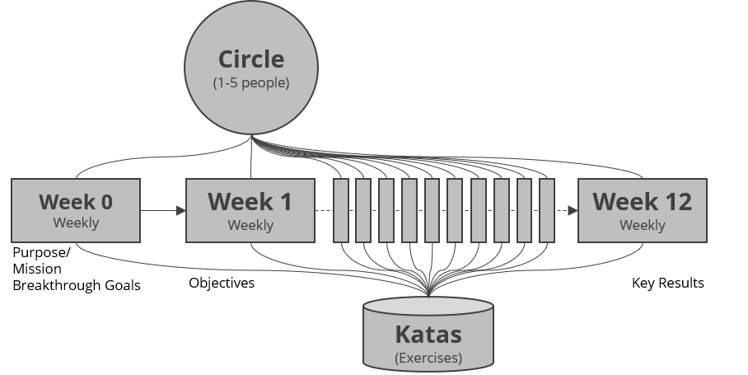

lernOS Sprint

In den **lernOS-Wochen 1-12 gibt** es eine 15-60-minütige Veranstaltung namens lernOS Weekly. Ein empfohlener Zeitschlitz für eine 60-minütige Wochenzeitung ist Freitag von 11-12 Uhr, so dass Sie nach der Wochenzeitung mit den Circle-Mitgliedern zu Mittag essen können. Das Weekly ist eine kurze Zeremonie, um die Ergebnisse zu verfolgen, Übungen zu üben und sich für die nächste Woche zu motivieren. Jede Woche hat eine ähnliche Agenda, die bei Bedarf geändert werden kann. Wenn Sie nur die Ergebnisse in der Woche verfolgen wollen, genügt ein 15-minütiges Stand-up-Meeting oder ein Online-Meeting. Wenn Sie das "Optionale lernOS Katas" in der Woche 1-12 verwenden, durchlaufen Sie einen ähnlichen Prozess wie das [Ausarbeiten von Loud](https://workingoutloud.com). Wenn Sie die Übungen (Katas) im Kreis machen wollen, sollten Sie mindestens 60 Minuten pro Woche einplanen. Die Beschreibungen zu jeder Kata finden Sie im Kapitel "lernOS Kata Cataloque".

**PRO TIPP: In** vielen Kreisen ist die Zeitbox für eine Übung im Kreis zu kurz. Sie können den [umgekehrten Klassenraum-Ansatz](https://en.wikipedia.org/wiki/Flipped_classroom) verwenden[:](https://en.wikipedia.org/wiki/Flipped_classroom) Jedes Circle-Mitglied bereitet die Übungen als "Hausaufgaben" vor, so dass Sie mehr Zeit haben, die Ergebnisse im Circle zu diskutieren.

## Woche 0

Wenn Sie einen Circle vor dieser Woche 0 hatten, sollten Sie eine Sprint Retrospektive mit Ihrem Circle Member durchführen.

|  |  |
| --- | --- |
| Thema | Zeitschrank |
| **Einchecken:** Willkommen alle! | 5’’ |
| **Zusammenkommen:** Wer sind Sie? Stellen Sie sich vor. Drei Minuten Zeitfenster pro Circle-Mitglied. | 15’’ |
| **lernOS Katas:** |  |
| Ihre Zukunft rückwärts | 25’’ |
| lernOS Sprint Planung | 10’’ |
| **Kasse:** Was mache ich bis zum nächsten Weekly? Eine Minute Zeitbox pro Kreismitglied. | 5’’ |

## Woche 1

|  |  |
| --- | --- |
| Thema | Zeitschrank |
| **Einchecken:** Was ist seit dem letzten Check-in passiert? Was hat sich in den wichtigsten Ergebnissen geändert? Was hält mich auf? Zwei Minuten Timebox pro Kreiselement. | 10’’ |
| **Optionale lernOS-Katas:** |  |
| Warum sind Sie hier? | 10’’ |
| Meine Ziele für die nächsten 12 Wochen | 25’’ |
| Personen mit Bezug zu Ihren Zielen | 20’’ |
| **Kasse:** Was mache ich bis zum nächsten Weekly? Eine Minute Zeitbox pro Kreismitglied. | 5’’ |

## Woche 2

|  |  |
| --- | --- |
| Thema | Zeitschrank |
| **Einchecken:** Was ist seit dem letzten Check-in passiert? Was hat sich in den wichtigsten Ergebnissen geändert? Was hält mich auf? Zwei Minuten Timebox pro Kreiselement. | 10’’ |
| **Optionale lernOS-Katas:** |  |
| Starke oder schwache Krawatten? | 5’’ |
| Ihre erste gemeinsame Erfahrung | 40’’ |
| **Kasse:** Was mache ich bis zum nächsten Weekly? Eine Minute Zeitbox pro Kreismitglied. | 5’’ |

Starke und schwache Krawatten

## Woche 3

|  |  |
| --- | --- |
| Thema | Zeitschrank |
| **Einchecken:** Was ist seit dem letzten Check-in passiert? Was hat sich in den wichtigsten Ergebnissen geändert? Was hält mich auf? Zwei Minuten Timebox pro Kreiselement. | 10’’ |
| **Optionale lernOS-Katas:** |  |
| Ein Termin mit Ihnen selbst | 15’’ |
| Verwenden Sie Web-Scale Networking | 15’’ |
| Praxis Soziales Lob | 15’’ |
| **Kasse:** Was mache ich bis zum nächsten Weekly? Eine Minute Zeitbox pro Kreismitglied. | 5’’ |

## Woche 4

|  |  |
| --- | --- |
| Thema | Zeitschrank |
| **Einchecken:** Was ist seit dem letzten Check-in passiert? Was hat sich in den wichtigsten Ergebnissen geändert? Was hält mich auf? Zwei Minuten Timebox pro Kreiselement. | 10’’ |
| **Optionale lernOS-Katas:** |  |
| Tone Of Voice In Online-Kommunikation | 15’’ |
| Gemeinsame Nutzung einer nützlichen Ressource | 30’’ |
| **Kasse:** Was mache ich bis zum nächsten Weekly? Eine Minute Zeitbox pro Kreismitglied. | 5’’ |

## Woche 5

|  |  |
| --- | --- |
| Thema | Zeitschrank |
| **Einchecken:** Was ist seit dem letzten Check-in passiert? Was hat sich in den wichtigsten Ergebnissen geändert? Was hält mich auf? Zwei Minuten Timebox pro Kreiselement. | 10’’ |
| **Optionale lernOS-Katas:** |  |
| 25 Zufällige Fakten über mich | 25’’ |
| Tragen Sie Ihr Selbst bei | 20’’ |
| **Kasse:** Was mache ich bis zum nächsten Weekly? Eine Minute Zeitbox pro Kreismitglied. | 5’’ |

## Woche 6

|  |  |
| --- | --- |
| Thema | Zeitschrank |
| **Einchecken:** Was ist seit dem letzten Check-in passiert? Was hat sich in den wichtigsten Ergebnissen geändert? Was hält mich auf? Zwei Minuten Timebox pro Kreiselement. | 10’’ |
| **Optionale lernOS-Katas:** |  |
| Go Google Yourself! | 10’’ |
| Aktualisieren Sie Ihren digitalen Zwilling | 20’’ |
| Verbringen Sie Zeit mit dem Herstellen von Verbindungen. | 15’’ |
| **Kasse:** Was mache ich bis zum nächsten Weekly? Eine Minute Zeitbox pro Kreismitglied. | 5’’ |

## Woche 7

|  |  |
| --- | --- |
| Thema | Zeitschrank |
| **Einchecken:** Was ist seit dem letzten Check-in passiert? Was hat sich in den wichtigsten Ergebnissen geändert? Was hält mich auf? Zwei Minuten Timebox pro Kreiselement. | 10’’ |

**Optionale lernOS-Katas:** Schreiben Sie einen Brief an Ihr zukünftiges Selbst | 35'' Share Your Objectives | 10'' **Check-out:** Was mache ich bis zum nächsten Weekly? Eine Minute Zeitbox pro Kreismitglied. | 5’’

## Woche 8

|  |  |
| --- | --- |
| Thema | Zeitschrank |
| **Einchecken:** Was ist seit dem letzten Check-in passiert? Was hat sich in den wichtigsten Ergebnissen geändert? Was hält mich auf? Zwei Minuten Timebox pro Kreiselement. | 10’’ |
| **Optionale lernOS-Katas:** |  |

Stop Procrastination! (20'') Erstellen Sie Ihr eigenes Burn Down Chart | 10'' Help Others To Connect | 15'' **Check-out:** Was mache ich bis zum nächsten Weekly? Eine Minute Zeitbox pro Kreismitglied. | 5’’

## Woche 9

|  |  |
| --- | --- |
| Thema | Zeitschrank |
| **Einchecken:** Was ist seit dem letzten Check-in passiert? Was hat sich in den wichtigsten Ergebnissen geändert? Was hält mich auf? Zwei Minuten Timebox pro Kreiselement. | 10’’ |
| **Optionale lernOS-Katas:** |  |
| Ihre Top 10 Assets | 30’’ |
| Die Esstisch-Universität | 15’’ |
| **Kasse:** Was mache ich bis zum nächsten Weekly? Eine Minute Zeitbox pro Kreismitglied. | 5’’ |

## Woche 10

|  |  |
| --- | --- |
| Thema | Zeitschrank |
| **Einchecken:** Was ist seit dem letzten Check-in passiert? Was hat sich in den wichtigsten Ergebnissen geändert? Was hält mich auf? Zwei Minuten Timebox pro Kreiselement. | 10’’ |
| **Optionale lernOS-Katas:** |  |
| Was kann ich beitragen? | 20’’ |
| Meine Netzwerk- und Freigabe-Zeit | 10’’ |
| Versuchen Sie diese verrückte Methode namens "fragen"! | 15’’ |
| **Kasse:** Was mache ich bis zum nächsten Weekly? Eine Minute Zeitbox pro Kreismitglied. | 5’’ |

## Woche 11

|  |  |
| --- | --- |
| Thema | Zeitschrank |
| **Einchecken:** Was ist seit dem letzten Check-in passiert? Was hat sich in den wichtigsten Ergebnissen geändert? Was hält mich auf? Zwei Minuten Timebox pro Kreiselement. | 10’’ |
| **Optionale lernOS-Katas:** |  |
| Finden Sie Gemeinschaften in Bezug auf Ihre Ziele | 15’’ |
| Wer sind die ersten und zweiten Tänzer? | 15’’ |
| Möchten Sie Ihre eigene Community gründen? | 15’’ |
| **Kasse:** Was mache ich bis zum nächsten Weekly? Eine Minute Zeitbox pro Kreismitglied. | 5’’ |

## Woche 12

|  |  |
| --- | --- |
| Thema | Zeitschrank |
| **Einchecken:** Was ist seit dem letzten Check-in passiert? Was hat sich in den wichtigsten Ergebnissen geändert? Was hält mich auf? Zwei Minuten Timebox pro Kreiselement. | 10’’ |
| **Optionale lernOS-Katas:** |  |
| Ihr Eureka-Moment | 15’’ |
| Erstellen Sie Ihre Zeitkapsel | 15’’ |
| Wiederholung ist der Schlüssel zur Meisterschaft | 15’’ |
| **Kasse:** Was mache ich bis zum nächsten Weekly? Eine Minute Zeitbox pro Kreismitglied. | 5’’ |

# lernOS Canvas - Benutzen Sie es als Checkliste und um Ihre Geschichte zu erzählen.

Das **lernOS Canvas** [(PDF)](lernOS-mi-Canvas.pdf) verwendet eine ähnliche Struktur wie das [Geschäftsmodell Canvas](https://en.wikipedia.org/wiki/Business_Model_Canvas) von Alex Osterwalder. Es kann verwendet werden, um die Elemente von lernOS systematisch durchzugehen und Ihr persönliches Managementsystem mit einem starken Fokus auf Wissen und Lernen zu erstellen.

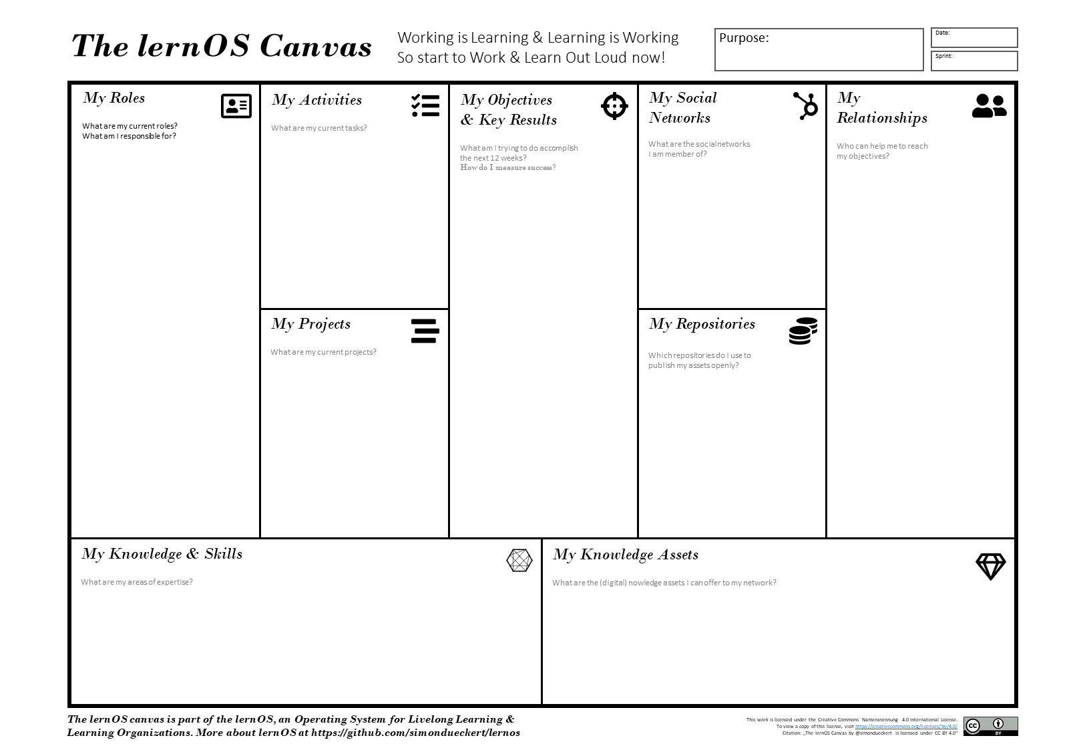

lernOS Leinwand

Die Grundelemente des lernOS Canvas sind:

* **Ziele & Schlüsselergebnisse:** Was Sie erreichen wollen und wie Sie den Erfolg messen
* **Aktivitäten:** Aufgaben und **Rollen**, die Sie haben, **Projekte, die** Sie durchführen.
* **Wissen:** Ihre **Expertise**, Ihr Know-how zwischen den Ohren oder kodifiziert in **Wissensbeständen** (z.B. Checklisten, Präsentationen), die in Ihren **Repositorien** (z.B. Social Intranet, Onedrive, Slideshare) gespeichert sind.
* **Beziehungen:** Menschen in Ihrem **sozialen Netzwerk** (physisch oder virtuell) helfen Ihnen, Ihre Ziele zu erreichen.

# lernOS Memex - Holen Sie sich die Dinge aus Ihrem Kopf und in einem System, dem Sie vertrauen.

Alles, was Sie definieren oder vereinbaren, sollte in einem System dokumentiert werden, dem Sie vertrauen. Nicht aus bürokratischen Gründen, sondern um den Kopf frei zu halten für kreative Wissensarbeit. Sie können jedes persönliche Notizbuch (papierbasiert oder digital) als lernOS Memex verwenden.

Wenn Sie kein Werkzeug zur Hand haben, können Sie die [TiddlyWiki-Version von lernOS Memex](https://github.com/simondueckert/lernos/blob/master/lernOS%20Memex%20-%20en/lernOS-Memex.html) herunterladen und verwenden, die standardmäßig durch die grundlegenden lernOS-Elemente strukturiert ist. Diese Version basiert auf [TiddlyWiki,](https://tiddlywiki.com/) einem persönlichen Wiki, das in einer einzigen HTML-Datei lebt:

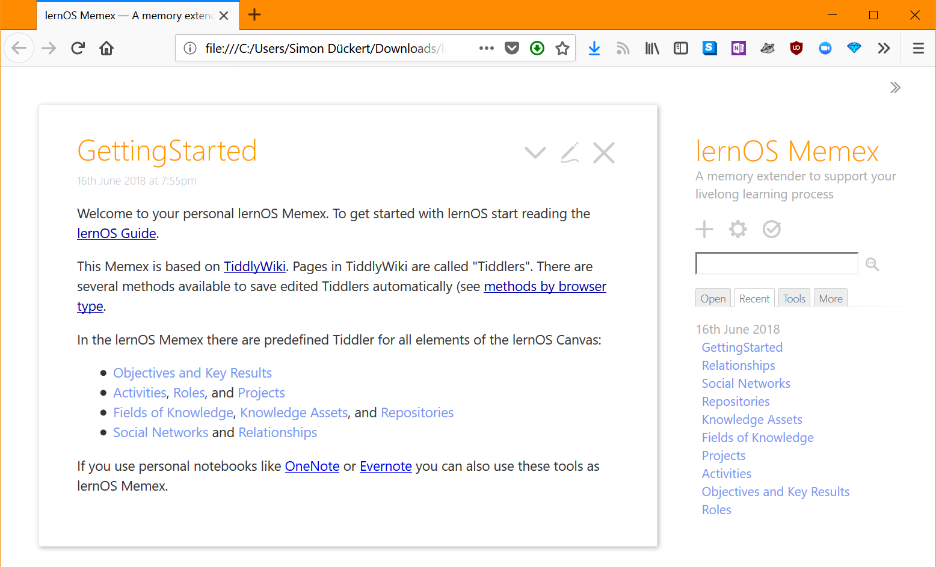

lernOS Memex (TiddlyWiki-Version)

# lernOS Kata Cataloque - Neue Fähigkeiten üben

Wie wird man ein großer Musiker? Es ist gut, die Theorie zu kennen und die Mechanik des Instruments zu verstehen. Es hilft auch, wenn man Talent hat. Aber echte Beherrschung kommt vom Üben, von der immer wiederkehrenden Anwendung der Theorie und vom Feedback, um jedes Mal besser zu werden. lernOS verwendet einen Übungskatalog namens "Katas", um neue Fähigkeiten zu trainieren. Übungen können in einem lernOS-Kreis oder in separaten Veranstaltungen und Workshops (z.B. einem lernOS-Dojo) durchgeführt werden.

## Kata: Ihre Zukunft rückwärts

Was ist das große Ganze in Ihrem (Arbeits-)Leben? Können Sie den Zweck Ihrer täglichen Arbeit in einem Satz erläutern? Eine gute Übung für ein klares Bild ist eine Kombination aus [The Future Backwards](http://cognitive-edge.com/methods/the-future-backwards/) von Dave Snowden und dem [Golden Circle](https://www.youtube.com/watch?v=IPYeCltXpxw) von Simon Sinek. Dies kann in einer Gruppe (z.B. Abteilung oder Projektteam) oder alleine erfolgen. In einem sehr kurzen Zeitfenster sehen Sie Ihren aktuellen Zustand, Ihre Vergangenheit, Ihre gewünschte Zukunft (Vision), Ihre Anti-Vision und die wichtigsten Meilensteine in Richtung Ihrer gewünschten Zukunft.

**Übung:**

1. Entscheiden Sie, ob Sie die Zukunft rückwärts auf operativer Ebene (1 Sprint rückwärts/vorwärts), auf taktischer Ebene (1 Jahr rückwärts/vorwärts) oder auf strategischer Ebene (3-5 rückwärts) machen wollen.
2. Bereiten Sie ein Whiteboard oder ein A3-Papier mit einer horizontalen Linie (Zeitachse, z.B. +/-1 Jahr), gewünschter Zukunft und Anti-Zukunft vor. Sie können die Form eines um 90 Grad im Uhrzeigersinn gedrehten "Y" verwenden.
3. Nehmen Sie sich 5x5 Minuten Zeit, um Ihren aktuellen Zustand, Ihre Vergangenheit, Ihre gewünschte Zukunft (Vision), Ihre Anti-Vision und Ihre Meilensteine oder Durchbruchsziele für die gewünschte Zukunft in jeweils 3-5 Punkten zu beschreiben.
4. Versuchen Sie, Ihren Zweck als ein Leitbild zu beschreiben, das Ihnen hilft, sich in Ihrer täglichen Arbeit zu konzentrieren. Das Leitbild sollte einen Aktionsteil (was Sie tun), ein Produkt oder einen Outputteil (was Sie liefern) und einen Kunden oder eine Zielgruppe haben. Ein Beispielsatz könnte lauten: "Ich biete die beste Pizza für Kunden in der ganzen Stadt" (Quelle: [Business Motivation Model,](https://www.omg.org/spec/BMM/1.3/PDF) S.28).
5. Sprechen Sie über die Ergebnisse im Circle.

**PRO TIPP:** 30 Minuten, um die Zukunft in der Weekly rückwärts laufen zu lassen, ist eine sehr kurze Zeitspanne. Wenn Sie eine vertiefte Erfahrung haben möchten, sollten Sie einen zusätzlichen 2-4-stündigen Slot mit den Circle Members verbringen, um den Prozess durchzuführen.

## Kata: lernOS Sprint Planung

Was sind die Haupthindernisse für einen Circle und einen Sprint? Es ist etwas so Einfaches wie Ereignis- und Zeitmanagement. Fünf Personen für ein einstündiges Meeting pro Woche zusammen zu haben, ist in der Praxis ein großes Thema. Sie sollten die Grundregeln für den Betrieb des Kreises bis zum Ende der Woche 0 festlegen.

**Übung:**

1. Definieren Sie einen Circle Facilitator, der sich um das Event- und Zeitmanagement kümmert. Der Moderator ist nicht der "Chef" des Kreises, er oder sie ist nur ein normales Mitglied, das für den reibungslosen Ablauf des Kreises sorgt.
2. Definieren Sie den Tag und die Uhrzeit Ihres Wochenkreistreffens (Vorschlag: Freitag, 11-12 Uhr).
3. Definieren Sie, ob Sie sich persönlich oder virtuell treffen. Wenn Sie sich für virtuelle Weekly entscheiden, besprechen Sie, ob die Wochen 4, 7 und 12 von Angesicht zu Angesicht durchgeführt werden können.
4. Wenn Sie das Tool, das Sie für die Webkonferenz verwenden, virtuell definieren (z.B. Skype für Unternehmen, Zoom, appear.in)
5. Entscheiden Sie, ob Sie weitere Werkzeuge zur Kommunikation (z.B. WhatsApp, Threema, Telegram, WeChat) und Dokumentation (z.B. OneNote, Evernote) verwenden. Besprechen Sie, ob jeder in der Lage ist, die gewählten Werkzeuge zu verwenden oder ob in der Woche 0-2 zusätzliche Werkzeugunterstützung erforderlich ist.
6. Jeder stellt alle Weeklys in den persönlichen Kalender.... JETZT! :-)

## Kata: Warum sind Sie hier?

Was ist Ihre Motivation, diesem lernOS-Kreis beizutreten? Zu oft versuchen wir, die Dinge zu ändern, indem wir neue Methoden und Werkzeuge einsetzen, aber das "Warum" ist unklar. Simon Sinek erklärte es in seinem TEDx Talk [How Great Leaders Inspire Action](https://www.ted.com/talks/simon_sinek_how_great_leaders_inspire_action) mit dem "Golden Circle": Wir sollten mit dem "Warum" beginnen und dann über das "Wie" und das "Was" nachdenken.

**Übung:**

1. Denk darüber nach, warum du diesem Kreis beigetreten bist.
2. Vervollständigen Sie den Satz "Ich bin diesem Kreis beigetreten, weil....".
3. Sprechen Sie im Kreis über Ihre Gründe.

## Kata: Meine Ziele für die nächsten 12 Wochen

Was wollen Sie in den nächsten 12 Wochen erreichen? Wählen Sie ein Ziel (max. 5), das Ihnen wirklich wichtig ist, und Sie können im Sprint Fortschritte machen. Wie können Sie sehen oder fühlen, dass Sie Fortschritte in Richtung Ihrer Ziele machen? Um Ihnen zu helfen, den Fortschritt zu verfolgen, definieren Sie 2-5 Schlüsselergebnisse pro Ziel. Sie sollten die wichtigsten Ergebnisse auf einer Skala von 0,0-1,0 messen können. Um sich ehrgeizige Ziele zu setzen, wird eine Abschlussquote von 0,7 als Erfolg gewertet.

**Übung:**

1. Denken Sie über Ihre Zielsetzung(en) für die nächsten 12 Wochen nach. Wenn Sie Probleme haben, ein gutes Ziel zu finden, denken Sie über Ziele nach, die Ihre Rollen, Aktivitäten oder Projekte unterstützen.
2. Schreiben Sie Ihre Ziele und 2-5 Schlüsselergebnisse pro Ziel auf. Ein Beispielformat könnte "I will .... as measured by ...." sein.
3. Sprechen Sie über Ihr(e) Ziel(e) im Kreis.

## Kata: Personen mit Bezug zu Ihren Zielen

Die meisten Aufgaben, die wir haben, wurden schon einmal von anderen erledigt. Die meisten Fehler, die wir machen, sind bereits in der Vergangenheit gemacht worden. Sie können Zugang zu Wissen und Erfahrungen im Zusammenhang mit Ihren Zielen erhalten, indem Sie mit Menschen innerhalb und außerhalb Ihres Unternehmens in Kontakt treten. Starke Beziehungen aufzubauen basiert auf Vertrauen und Teilen. [Dale Carnegie](https://en.wikipedia.org/wiki/Dale_Carnegie) sagte: "Du kannst in zwei Monaten mehr Freunde finden, indem du dich für andere Menschen interessierst als in zwei Jahren, indem du versuchst, andere Menschen für dich zu interessieren". Wie kommen Sie mit Menschen in Kontakt, die mit Ihren Zielen in Verbindung stehen?

**Übung:**

1. Erstellen Sie eine Liste mit mindestens zehn Personen, die sich auf Ihre Ziele beziehen. Wenn Sie Personen nicht namentlich kennen, können Sie auch Rollen oder Beschreibungen auf die Liste setzen (z.B. "Personalleiter in der Firma XY").
2. Nutzen Sie Ihre Kontaktlisten oder interne und externe soziale Netzwerke, um mehr Menschen zu finden.
3. Erklären Sie Ihre Liste den anderen Kreismitgliedern und lassen Sie sie helfen, sie zu vervollständigen.

## Kata: Starke oder schwache Krawatten?

Wie stark ist die Beziehung zu den Menschen im Zusammenhang mit Ihren Zielen? Die Verbindung zwischen den Menschen in einem sozialen Netzwerk kann durch die gemeinsame Zeit, die emotionale Intensität, den Grad der Intimität und des Vertrauens und die gegenseitigen Dienste (gegenseitige Hilfe) definiert werden. Es gibt drei Ebenen, die [zwischenmenschliche Beziehungen](https://en.wikipedia.org/wiki/Interpersonal_ties) haben können:

1. **Abwesend:** Sie kennen sich nicht
2. **Schwach:** Du bist irgendwie verbunden, du hattest in der Vergangenheit Interaktionen.
3. **Stark:** Sie interagieren regelmäßig, treffen sich, helfen sich gegenseitig

**Übung:**

1. Nehmen Sie Ihre Beziehungsliste und bewerten Sie jede Beziehung als 1 (stark), 2 (schwach) oder 3 (abwesend), um eine Vorstellung davon zu bekommen, welche Beziehungen in Zukunft vertieft werden sollten.
2. Markieren Sie die Beziehungen, die Sie in Zukunft vertiefen möchten.

## Kata: Ihre erste gemeinsame Erfahrung

Teilen ist fürsorglich! In der digitalen Welt wird Sharing oft als Zugang zu Dateien oder digitalen Inhalten in einem Online-Raum angesehen. Aber es kann auch so einfach sein, Ihre Aufmerksamkeit mit einer anderen Person zu teilen, indem Sie ihm folgen, seinen Inhalt mögen oder seine Website abonnieren. Indem Sie Ihre Beziehungen mit jedem Beitrag vertiefen, den Sie leisten, werden die Menschen in Ihrem Netzwerk bereit sein, Sie bei Ihren Zielen zu unterstützen. Wissen und digitale Assets haben eines gemeinsam: Sie sind Ressourcen, die durch Nutzung wachsen! Hinweis: Seien Sie vorsichtig bei rechtlichen und datenschutzrechtlichen Fragen, wenn Sie Wissen oder Inhalte aus Ihrem Unternehmen mit Externen teilen.

**Übung:**

1. Gehen Sie Ihre Beziehungsliste durch und suchen Sie nach einer Art von Online-Präsenz für jede Person (z.B. Website, Blog, Profil im sozialen Netzwerk).
2. Suchen Sie nach Möglichkeiten, um etwas Aufmerksamkeit zu teilen. Dies kann ein Follow-Button, ein Like-Button, ein Subscribe-Feld, eine Fünf-Sterne-Bewertung, ein Kommentarfeld oder ein Kontaktformular sein.
3. Diskutieren Sie Ihre Beiträge im Kreis.

## Kata: Ein Termin mit Ihnen selbst

Verbringen Sie genug Zeit für Ihre persönliche Entwicklung und für die Arbeit an Ihren persönlichen Zielen? Viele Menschen sind mit ihrem Tagesgeschäft beschäftigt und kümmern sich nicht genug um ihre strategische Entwicklung und ihr Wohlergehen. Ein guter Ansatz ist es, einen Termin mit sich selbst zu vereinbaren und diese Zeit in Ihrem Kalender zu reservieren, damit Sie dann niemand anders einladen kann. Ein Freitagnachmittag oder ein anderer Tag ohne regelmäßige Treffen könnte gut funktionieren.

**Übung:**

1. Überprüfen Sie Ihren Kalender und sehen Sie, wann ein Termin mit Ihnen passt. Eine Stunde oder sogar 30 Minuten pro Woche ist ein guter Ausgangspunkt.
2. Vereinbaren Sie einen Termin mit sich selbst im Kalender. Wenn möglich, machen Sie es zu einem wiederkehrenden Ereignis, damit es zur Gewohnheit wird, sich Zeit für sich selbst zu nehmen.
3. Diskutieren Sie die einzelnen Ansätze im Circle.

## Kata: Verwenden Sie Web-Scale Networking

Wenn Sie mit einzelnen Personen interagieren, wächst Ihr Netzwerk mit der Zeit. Aber wenn Sie mit ganzen Gruppen oder Gemeinschaften interagieren, können Sie Ihre Reichweite vergrößern. Sie werden für immer mehr Menschen sichtbar und Ihre Beiträge bringen Wert in die Gruppe. Beispiele für solche Gruppen sind Online-Communities, Communities of Practice, Benutzergruppen, Diskussionsforen und regelmäßige Meetups.

**Übung:**

1. Durchsuchen Sie das Intranet oder das Internet, um mindestens fünf Gruppen zu finden, die Ihren Zielen entsprechen.
2. Besprechen Sie Ihre Gruppenliste mit Ihrem Kreis und erhalten Sie weitere Vorschläge.
3. Leisten Sie einen kleinen Beitrag zu mindestens einer der Gruppen.

## Kata: Praxis Soziales Lob

Wie fühlt es sich an, wenn jemand Ihr Wissen oder Ihre Inhalte nutzt und danach einfach "Danke" sagt? Fast jeder weiß das zu schätzen. Es ist also eine gute Angewohnheit, keine Inhalte und Beiträge als selbstverständlich hinzunehmen, sondern dankbar zu sein und zumindest von Zeit zu Zeit seine Dankbarkeit auszudrücken.

**Übung:**

1. Denken Sie an zwei Beispiele, bei denen Ihnen das Wissen oder der Inhalt einer anderen Person geholfen hat, Ihre Ziele zu erreichen.
2. Erstellen Sie eine Nachricht (eine private und eine öffentliche), um Ihre Dankbarkeit gegenüber dieser Person auszudrücken. Dies kann eine private E-Mail-Nachricht und/oder ein Kommentar in einem Blog oder sozialen Profil sein.

## Kata: Tone Of Voice In Online-Kommunikation

Haben Sie den gleichen Ton, wenn Sie online kommunizieren, wie im wirklichen Leben? Schreiben Sie E-Mails mit dem gleichen Ton, als würden Sie mit der Person in einem persönlichen Gespräch sprechen? Oft ist der Ton in der Online-Kommunikation härter und unhöflicher als er sein sollte. Dies gilt für E-Mails, Nachrichten, Diskussionsforen und Blog-Kommentare. Es ist ein Hindernis für die Entwicklung von Vertrauen und ein unterstützendes Netzwerk.

**Übung:** 1. durchsuchen Sie Ihren E-Mail-Posteingang oder Ihre Nachrichten in sozialen Netzwerken. Welche E-Mail zeigt einen Mangel an Einfühlungsvermögen oder einen falschen Ton? 1. Bild, dass Sie der Absender sind. Welche Art von Nachricht hätte die Chance auf eine wertvolle Antwort erhöht? 1. Diskutieren Sie die Beispiele im Circle.

## Kata: Gemeinsame Nutzung einer nützlichen Ressource

Wann haben Sie das letzte Mal eine wertvolle Ressource mit einer Person oder Gruppe geteilt, ohne danach gefragt zu werden? Wie können Sie eine solche Ressource so präsentieren, dass jemand auf Sie aufmerksam wird?

**Übung:**

1. Denken Sie an Ressourcen, die für Menschen auf Ihrer Beziehungsliste wertvoll sein könnten. Dies können Links, Videos, Bücher, Artikel, Podcasts, Dokumente oder alles andere sein.
2. Finden Sie mindestens drei Personen auf der Liste, die an der Ressource interessiert sind.
3. Senden Sie eine Nachricht an diese Personen mit der angehängten Ressource oder einem Link zur Ressource. Erklären Sie den Kontext und warum Sie die Nachricht versenden und warum Sie denken, dass die Ressource für den Empfänger wertvoll sein könnte.

## Kata: 25 zufällige Dinge über mich

Was sind interessante Fakten über dich, die dir helfen könnten, dich mit anderen Menschen zu verbinden? Wenn Sie sich für ein Studium an der Fuqua Business School bewerben, müssen Sie einen Aufsatz mit einer Liste von 25 zufälligen Dingen über sich schreiben, damit das Bewerbungsteam Sie besser kennenlernt. Wenn Sie Fakten über sich selbst aufschreiben, sammeln Sie Informationen, die Ihnen helfen könnten, neue Verbindungen zu knüpfen, die auf ähnlichen Interessen und Hintergründen beruhen (z.B. "Wir haben vor 20 Jahren am selben Ort studiert!"). Zufällige Dinge über sich selbst könnten sein:

* Lebenserfahrungen
* Ihre Vorlieben/Abneigungen
* Wo Sie geboren/gelebt haben
* Familie, Kinder, Eltern
* Schulen, Universitäten
* Arbeitsplätze in der Vergangenheit
* Berufliche Herausforderungen
* Ferien
* Hobbys
* Errungenschaften
* Lustige Fakten
* Alles, was hilft zu verstehen, was dich zu dem macht, was du bist.

**Übung:**

1. Erstellen einer Liste von 10 zufälligen Dingen über sich selbst.
2. Lesen Sie die [Fuqua 25 zufällige Dinge tun und nicht](https://stratusadmissionscounseling.com/duke-fuqua-25-random-things-dos-donts/).
3. Dann erweitern Sie Ihre Liste auf 25 Dinge.
4. Teilen Sie die Fakten über Sie im Kreis. Sie könnten dies tun, indem Sie Ihre Liste herumgeben und andere Kreismitglieder Assoziationen und Verbindungen darauf schreiben lassen.

## Kata: Tragen Sie Ihr Selbst bei

Nicht alle Beiträge in Ihrem Netzwerk müssen sich um Ihre Ziele drehen. Manchmal ist es gut, etwas über sich selbst zu erzählen, um eine persönliche Verbindung herzustellen. Die Liste der Fakten über sich selbst könnte helfen, interessante Links zu anderen Menschen zu finden. Versuchen Sie, diese möglichen Links zu finden und verwenden Sie sie, um eine Verbindung herzustellen.

**Übung:**

1. Gehen Sie Ihre Tatsachen über Sie durch und finden Sie mindestens eine Tatsache, die für eine Person auf Ihrer Beziehungsliste von Interesse sein könnte.
2. Schreiben Sie eine Nachricht an diese Person und versuchen Sie, die Beziehung zu dieser Tatsache als Beitrag zu vertiefen.

## Kata: Go Google Yourself!

Was sehen die Leute, wenn sie im Internet nach Ihnen suchen? Bekommen sie eine Vorstellung davon, wer Sie sind, was Ihre Ziele sind und wie sie Ihnen helfen könnten? Sie können diese Suche simulieren, indem Sie selbst googeln, oft als Egosurfing, Egosearching oder Eitelkeitssuche bezeichnet.

**Übung:**

1. Öffnen Sie die Suchmaschine Ihrer Wahl und geben Sie Ihren Namen ein. Dies kann eine Interne Suche oder auch eine Intranetsuche sein.
2. Öffnen Sie mindestens die ersten 10 Suchergebnisse und prüfen Sie, ob Ihre Persönlichkeit, Ihre Angebote und Ihre Ziele so dargestellt werden, wie Sie es wünschen.
3. Überlegen Sie, was Ihr Hauptprofil sein könnte (z.B. LinkedIn-Profil, about.me-Profil oder Profil in Ihrem sozialen Netzwerk). Dies wird Ihr "digitaler Zwilling" genannt, der Sie online repräsentiert.

## Kata: Aktualisieren Sie Ihren digitalen Zwilling

Ihr Haupt-Online-Profil oder Ihr "digitaler Zwilling" repräsentiert Sie so, wie Sie es wollen? Viele Leute registrieren sich für ein Konto in einem sozialen Netzwerk und denken nie daran, ihr Profil zu aktualisieren. Sie sollten Ihr Profil auf dem neuesten Stand halten und es regelmäßig einsehen (z.B. alle drei Monate eine wiederkehrende Aufgabe). Die Fakten über Sie, aktuelle Projekte, aktuelle Interessen, wichtige Wissensbereiche und Ziele, für die Sie Unterstützung benötigen, sollten auf diesem Profil sichtbar sein.

**Übung:**

1. Definieren Sie Ihren digitalen Zwilling. Vielleicht haben Sie mehr als eine (z.B. eine interne und eine externe), aber es sollte nicht zu viel sein, um sie auf dem neuesten Stand zu halten.
2. Gehen Sie das Online-Profil durch und prüfen Sie, ob Sie ein schönes Bild, eine kurze Beschreibung und einen Slogan haben.
3. Prüfen Sie, ob Ihre Ziele und Ihre offenen Fragen im Profil sichtbar sind.
4. Aktualisieren Sie Ihren digitalen Zwilling und stellen Sie eine regelmäßige Aufgabe zur Aktualisierung in Ihren Kalender.

## Kata: Verbringen Sie Zeit mit dem Herstellen von Verbindungen.

Wie verbindet man sich mit anderen Menschen in sozialen Netzwerken? Natürlich gibt es in allen Netzwerken einen Verbindungsbutton oder einen Einladungsbutton, aber die Standardnachricht zu verwenden, ist keine sehr höfliche Art, sich mit Fremden zu verbinden. Die meisten sozialen Netzwerke bieten Funktionen zum Anpassen der Nachricht beim Verbinden. Sie sollten diese Option immer verwenden.

**Übung:**

1. Geh durch deine Beziehungsliste und finde jemanden, den du noch nicht kennst.
2. Suchen Sie diese Person in sozialen Netzwerken im Internet oder Intranet.
3. Verbinden Sie sich mit der Person und schreiben Sie eine benutzerdefinierte Nachricht (fügen Sie Informationen wie: Warum verbinde ich mich? Was weiß ich zu schätzen? Was habe ich zu bieten?)

## Kata: Schreiben Sie einen Brief an Ihr zukünftiges Selbst

Der Brief an Ihr zukünftiges Selbst ist eine klassische Methode der Selbstmotivation und Visionierung. Sie reflektieren Ihre aktuelle Situation und geben Ihrem zukünftigen Selbst einen Ratschlag. Du schreibst es als Brief auf, adressierst es an dich selbst und öffnest es in der Zukunft. Mit dem Brief im Hinterkopf haben Sie die Chance, dass Ihre Wünsche zu einer [sich selbst erfüllenden Prophezeiung](https://en.wikipedia.org/wiki/Self-fulfilling_prophecy) werden.

**Übung:**

1. Schreiben Sie einen Brief an Ihr zukünftiges Ich. Sprechen Sie darüber, wer Sie jetzt sind (Alter, Zusammenfassung, Ängste, Schlüsselwerte, Überzeugungen, Fähigkeiten, Fähigkeiten, Ziele, Hoffnungen). Dann sprechen Sie Ihr zukünftiges Selbst mit den Dingen an, die Sie stoppen/fortsetzen/anfangen wollen. Geben Sie sich selbst Ratschläge und stellen Sie sich Fragen.
2. Versiegeln Sie den Brief und bewahren Sie ihn an einem sicheren Ort auf oder nutzen Sie Dienste wie [futureme.org](https://futureme.org), um ihn an Ihr zukünftiges Selbst zu senden.
3. Wenn Sie den Brief mit Ihren Circle-Mitgliedern teilen wollen, lesen Sie ihn danach einfach laut vor.

## Kata: Teilen Sie Ihre Ziele

Eine gute Möglichkeit, andere mit Ihnen in Verbindung treten zu lassen, um Ihnen bei Ihren Zielen zu helfen, ist, Ihre Ziele offen sichtbar zu machen. Sie können dies tun, indem Sie sie in Ihre Online-Profile eintragen oder ein Status-Update darüber schreiben. Sie müssen keine Ziele teilen, aber die anderen könnten mit ihrem Wissen und ihren Erfahrungen helfen.

**Übung:**

1. Überprüfen Sie Ihre Ziele, um zu sehen, welche für andere sichtbar sein sollen.
2. Überprüfen Sie die sozialen Netzwerke, die Sie verwenden, um die Möglichkeiten zur Dokumentation Ihrer Ziele zu finden.
3. Setzen Sie Ihre Ziele auf Ihre Online-Profile. Wenn Sie Leute kennen, die Ihnen helfen könnten, benachrichtigen Sie sie bereits mit der @mention-Funktion, falls vorhanden.

## Kata: Stop Procrastination!

Haben Sie manchmal das Gefühl, dass Sie eine beabsichtigte Handlung freiwillig hinauszögern, obwohl Sie erwarten, dass es für die Verzögerung noch schlimmer wird? Das ist die Definition von [Zaudern](https://en.wikipedia.org/wiki/Procrastination). Schätzungen gehen davon aus, dass mehr als 90% der Menschen zögern. Um das Zögern zu überwinden, sind in der Wikipedia einige Gegenmaßnahmen aufgelistet:

* Seien Sie sich der Gewohnheiten und Gedanken bewusst, die zum Zaudern führen.
* Suchen Sie Hilfe bei selbstzerstörerischen Problemen wie Angst, Angst, Konzentrationsschwierigkeiten, schlechtem Zeitmanagement, Unentschlossenheit und Perfektionismus.
* Bewerten Sie Ihre eigenen Ziele, Stärken, Schwächen und Prioritäten.
* Setzen Sie realistische Ziele und entwickeln Sie eine persönliche positive Verbindung zwischen den Aufgaben und den konkreten, sinnvollen Zielen.
* Umstrukturierung der Aktivitäten des täglichen Lebens.
* Ändern Sie Ihre Umgebung für diese neu gewonnene Perspektive. Zum Beispiel, Lärm oder Ablenkung zu eliminieren oder zu minimieren; Mühe in relevante Angelegenheiten zu investieren; Tagträume zu reduzieren.
* Disziplinieren Sie sich auf die Prioritäten, die Sie setzen.
* Motivieren Sie sich mit unterhaltsamen Aktivitäten, geselligen und konstruktiven Hobbys.
* Probleme in kleinen Zeitblöcken angehen, anstatt zu versuchen, ganze Probleme auf einmal zu lösen und sich dann einschüchtern zu lassen.
* Um einen Rückfall zu vermeiden, verstärken Sie Ihre vorgegebenen Ziele nach Bedarf und lassen Sie sich für erledigte Aufgaben in ausgewogener Weise belohnen.

**Übung:**

1. Gehen Sie die Liste der Procrastination Gegenmaßnahmen durch und identifizieren Sie die, die Ihnen helfen könnten.
2. Schreiben Sie für jeden identifizierten Zähler auf, wie er Ihnen helfen kann, Fortschritte zu erzielen.

## Kata: Erstellen Sie Ihr eigenes Burn Down Chart

Wie sehen Sie, ob Sie auf dem Weg zu Ihren Zielen vorankommen? Im agilen Projektmanagement werden [Burn-Down-Charts](https://en.wikipedia.org/wiki/Burn_down_chart) verwendet, um den Fortschritt grafisch darzustellen. Auf einem Burn-Down-Diagramm werden die erledigten Aufgaben über die Zeit verfolgt. Sie beginnen mit der Summe der Aufgaben und erreichen Null, wenn eine Aufgabe erledigt ist.

**Übung:**

1. Denken Sie darüber nach, wie Sie mit einem Burn-Down-Diagramm den Fortschritt in Richtung Ihrer Ziele messen und visualisieren können. Dies könnten die messbaren Schlüsselergebnisse sein, die Sie für die Erstellung der Ergebnisse benötigen.
2. Sie können Papier oder Stift oder jede Software verwenden, die die Aufgabenverfolgung auf visuelle Weise unterstützt.

## Kata: Helfen Sie anderen, sich zu verbinden

Haben Sie jemals soziale Netzwerke genutzt, um Menschen miteinander zu verbinden? Die meisten internen und externen sozialen Netzwerke unterstützen diese Funktion. Sie können zwei Profile auswählen und über eine Funktion einander vorstellen. Sie können es direkt tun oder ihre Personen um Erlaubnis bitten.

**Übung:**

1. Überprüfen Sie die sozialen Netzwerke, die Sie verwenden, um zu sehen, ob es eine Funktion zur Einführung von Personen gibt (in LinkedIn heißt sie "Share Profile").
2. Überprüfen Sie Ihre Beziehungsliste, um zu sehen, wer davon profitieren könnte, einander zu kennen.
3. Entscheiden Sie, ob Sie zuerst um Erlaubnis fragen oder nur die ausgewählten Personen vorstellen wollen.

## Kata: Ihre Top 10 Assets

Welches sind die wertvollsten Vermögenswerte im Zusammenhang mit Ihren Zielen, die Sie teilen könnten? Ein Asset kann ein Buch, ein Video, ein Link, ein Dokument, eine Checkliste, eine Präsentation etc. sein. Wenn Sie Ihre Assets so organisieren, dass sie verknüpfbar und gemeinsam nutzbar sind, ist es für Sie einfach, sie in Ihr Netzwerk einzubringen.

**Übung:**

1. Wählen Sie eines Ihrer Ziele und listen Sie mindestens zehn verwandte Assets auf, die Sie nützlich oder interessant finden. Sie können sie auf Papier aufschreiben oder in Ihr Memex einfügen.
2. Präsentieren Sie die Top 10 Listen im Circle und lassen Sie Circle helfen, diese zu erweitern.

## Kata: Die Esstisch-Universität

Nutzen Sie informelle Situationen wie das Mittagessen, um zu lernen? Leo Buscaglia nannte dies die [Dinner Table University](http://unprovenpervert.blogspot.com/2008/05/our-dinner-table-university-by-leo.html). Sein Vater sagte: "Es gibt so viel zu lernen. Wir sind zwar dumm geboren, aber nur die Dummen bleiben so". Nach dem Abendessen fragte der Vater die Kinder: "Sag mir, was du heute gelernt hast". So wird jede Mahlzeit auch zu einer Lernmöglichkeit. Im Geschäftsleben können Sie dies mit den Methoden Lunch&Learn oder Walk&Talk üben.

**Übung:**

1. Denken Sie darüber nach, was Sie heute oder am Vortag gelernt haben.
2. Teilen Sie das Lernen im Circle ein Circle-Mitglied nach dem anderen.
3. Diskutieren Sie, ob Sie diese Erkenntnisse in einem sozialen Netzwerk weitergeben möchten.

## Kata: Was kann ich beitragen?

Haben Sie eine klare Vorstellung, was Sie zu Ihrem Netzwerk beitragen können? Oftmals machen wir nicht mit, weil wir nicht wissen, was wir teilen oder schreiben sollen. [Untersuchungen zeigen](https://www.researchgate.net/publication/259390661_The_Contextual_Nature_of_Enterprise_Social_Networking_A_Multi_Case_Study_Comparison), dass es typische Aktivitäten in sozialen Netzwerken gibt, die Sie als Checkliste für Ihre Beiträge verwenden können:

* **Diskussion und Meinung:** Anwender diskutieren in sozialen Netzwerken über allgemeine Themen, Aktuelles, Politik, Branchennews etc.
* **Ereignisbenachrichtigungen:** Soziale Netzwerke werden genutzt, um Informationen über bevorstehende Veranstaltungen (Workshops, Webinare etc.) zu versenden, die für andere von Interesse sein könnten.
* **Ideengenerierung: Als** Teil der Ideengenerierungspraxis wird das soziale Netzwerk genutzt, um andere nach ihrem Input und ihren Ideen zu einem Produkt oder Projekt zu fragen.
* **Informelles Gespräch:** Das soziale Netzwerk ermöglicht auch informelle, nicht berufsbezogene Gespräche (z.B. über Sportveranstaltungen, Hobbys und andere allgemeine Interessen) oder Witze und lustige Äußerungen.
* **Informationsspeicherung:** Manchmal wird das soziale Netzwerk genutzt, um Informationen für sich selbst oder für andere zu speichern.
* **Problemlösung:** Nutzer nutzen häufig das soziale Netzwerk, um andere um Hilfe zu bitten, z.B. indem sie ein bestimmtes Problem skizzieren oder andere bitten, eine Ressource zu finden, die zur Lösung eines Problems notwendig ist.
* **Soziales Lob:** Um Erfolgsgeschichten auszutauschen oder die Leistungen von Menschen der breiteren Gruppe zu würdigen, nutzen die Nutzer auch das soziale Netzwerk, um sich bei anderen für ihre Arbeit zu bedanken.
* **Statusaktualisierungen:** Soziale Netzwerke im öffentlichen Netz werden oft genutzt, um zu berichten, was jemand gerade tut. **Arbeitskoordination:** Manchmal wird das soziale Netzwerk genutzt, um Aufgaben an andere zu delegieren, Anträge auf Interesse an Aufgaben zu stellen, die besetzt werden müssen, oder um Aufgabenzuweisungen zu bitten und freie Kapazitäten anzubieten.

**Übung:**

1. Schreiben Sie für jeden Punkt in der obigen Checkliste auf, was Ihre möglichen Beiträge für die Zukunft sein könnten.
2. Diskutieren Sie Ihre Liste im Kreis und lassen Sie sich von den anderen unterstützen, um die Liste zu erweitern.

## Kata: Meine Netzwerk- und Freigabe-Zeit

Haben Sie einen Zeitschlitz in Ihrem Kalender für die Vernetzung mit anderen Personen und die gemeinsame Nutzung in Ihrem Netzwerk blockiert? Haben Sie eine klare Vorstellung, mit wem Sie sich vernetzen können, wenn es plötzlich einen freien Platz an einem vollen Tag gibt? Wenn Sie klare Zeitschlitze und Ideen haben, wann Sie sich vernetzen und was Sie teilen sollen, wird es für Sie viel einfacher sein, das Networking und das Teilen einer Gewohnheit zu machen.

**Übung:**

1. Überprüfen Sie Ihren Kalender für die nächsten Wochen und blockieren Sie einige Zeit für Networking und Sharing.
2. Gehen Sie Ihre Beziehungsliste durch und suchen Sie sich Leute aus, mit denen Sie sich in naher Zukunft vernetzen möchten.
3. Fügen Sie diese Kontakte einer Netzwerk-Checkliste hinzu oder fügen Sie sie in die Einträge Ihres Kalenders ein.

## Kata: Versuchen Sie diese verrückte Methode namens "fragen"!

Haben Sie manchmal das Gefühl, dass Sie Informationen, Ratschläge oder Erfahrungen von jemand anderem brauchen könnten? Anstatt zu warten und zu hoffen, versuchen Sie diese verrückte Methode namens "fragen"! Wenn Sie an einen Nutzen denken, den die andere Person im Gegenzug haben könnte, erhalten Sie normalerweise die Unterstützung, die Sie brauchen.

**Übung:**

1. Finden Sie jemanden in Ihrer Beziehungsliste, der Ihnen mit Ihrem Ziel helfen könnte.
2. Formulieren Sie eine Botschaft, die die andere Person einlädt, Ihnen zu helfen.
3. Diskutieren Sie die Botschaften im Kreis.

## Kata: Finden Sie Gemeinschaften in Bezug auf Ihre Ziele

Ein Stamm [nach Seth Godin](https://www.ted.com/talks/seth_godin_on_the_tribes_we_lead) ist eine Gruppe von Menschen, die miteinander verbunden sind, mit einem Leiter und mit einer Idee. Anstelle von Stamm wird oft der Begriff "Gemeinschaft" oder "Gemeinschaft der Praxis" verwendet. Eine Gruppe braucht nur zwei Dinge, um ein Stamm zu sein: ein gemeinsames Interesse und eine Art zu kommunizieren. Stämme brauchen Führung. Manchmal führt eine Person, manchmal mehr. Die Menschen wollen Verbindung und Wachstum und etwas Neues. Sie wollen Veränderung. Welche Stämme sind mit Ihren Zielen verbunden?

**Übung:**

1. Denken Sie an und suchen Sie nach Gemeinschaften, die mit Ihren Zielen verbunden sind. Liste mindestens 5.
2. Sprechen Sie über Ihre Listen im Kreis und lassen Sie sich von den anderen helfen, Ihre Liste zu vervollständigen.

## Kata: Wer sind die ersten und zweiten Tänzer?

Man kann keinen Stamm ohne einen Anführer haben - und man kann kein Anführer ohne einen Stamm sein. Sind Sie in der Lage, den Anführer der Stämme im Zusammenhang mit Ihren Zielen zu identifizieren? Wer war die erste Person, die die Bewegung begann. Welche Menschen sich dem Stamm schon früh angeschlossen haben.

**Übung:**

1. Sehen Sie sich gemeinsam das Video [First Follower](https://www.youtube.com/watch?v=fW8amMCVAJQ) an: [Führungslektionen von Dancing Guy](https://www.youtube.com/watch?v=fW8amMCVAJQ).
2. Wählen Sie nun die Community aus Ihrer Liste aus, die Ihrem Ziel am nächsten kommt.
3. Versuchen Sie, so viel wie möglich über diese Gemeinschaft herauszufinden? Wer hat angefangen? Wer ist früh beigetreten? Was sind die Kernbotschaften? Welche Möglichkeiten der Interaktion gibt es? Welche Möglichkeiten haben Sie, der Community beizutreten?

## Kata: Möchten Sie Ihre eigene Community gründen?

Können Sie sich vorstellen, einen eigenen Stamm oder eine eigene Gemeinschaft zu gründen? Wenn Sie keine Gemeinschaft finden, die Ihren Zielen entspricht, müssen Sie vielleicht eine neue gründen. Wie Sie in den von Ihnen gesuchten Beispielen gesehen haben, ist es möglich, bei Bedarf eigene zu starten. Dann bist du der erste Tänzer und musst über die Zeit und den Ort nachdenken, an dem du deinen Stamm gründen sollst.

**Übung:**

1. Denken Sie darüber nach und entscheiden Sie, ob Sie Ihre eigene Community gründen müssen.
2. Wenn ja, erstellen Sie eine Idee, wie Ihre Rolle als "erster Tänzer" aussehen könnte.
3. Erstellen Sie eine Liste von Personen, die Ihre "zweiten Tänzer" sein könnten.
4. Diskutieren Sie die Ergebnisse im Circle.

## Kata: Ihr Eureka-Moment

Der [Heureka-Moment](https://en.wikipedia.org/wiki/Eureka_effect) bezieht sich auf die gemeinsame menschliche Erfahrung, ein bisher unverständliches Problem oder Konzept plötzlich zu verstehen. Wenn du an die ersten Wochen deines Zirkels zurückdenkst, was hat sich seitdem geändert? Welche Erkenntnisse haben Sie in Bezug auf Ihre Ziele, Ihre Werte, Ihre Beziehungen und Ihre Arbeitsweise gewonnen?

**Übung:** 1. die letzten 12 Wochen reflektieren und darüber nachdenken, was Ihr "Heureka-Moment" sein könnte. 1. Beschreibe deinen Heureka-Moment in einer Sendung (z.B. "Since I practice lernOS, I ...."). 1. Präsentiere deinen Heureka-Moment im Circle.

## Kata: Erstellen Sie Ihre Zeitkapsel

Eine [Zeitkapsel](https://en.wikipedia.org/wiki/Time_capsule) ist ein Cache von Gütern oder Informationen, die normalerweise als Kommunikationsmethode mit zukünftigen Menschen - wie Ihrem zukünftigen Selbst - gedacht sind. Wie der Brief an dein zukünftiges Selbst kann eine Zeitkapsel verwendet werden, um die [sich selbst erfüllende Prophezeiung](https://en.wikipedia.org/wiki/Self-fulfilling_prophecy) zu unterstützen[:](https://en.wikipedia.org/wiki/Self-fulfilling_prophecy) Was du in die Zeitkapsel steckst, wird in der Zukunft Wirklichkeit werden.

**Übung:** 1. wählen Sie eine Zeit in der Zukunft, z.B. Woche 0 Ihres nächsten lernOS Sprints. 1. Wer willst du dann sein? Welche Fähigkeiten möchten Sie entwickeln? Welche Beziehungen wollen Sie haben? Schreiben Sie es auf Papier oder in digitaler Form auf. 1. Setzen Sie es in eine Phyiscal Zeitkapsel und schreiben Sie das Datum, um innen auf die Kapsel zu öffnen. Wenn Sie es digital machen, können Sie Dienste wie [futureme.org](https://www.futureme.org/) nutzen oder einfach eine Veranstaltung mit dem Inhalt in Ihren Kalender eintragen.

## Kata: Wiederholung ist der Schlüssel zur Meisterschaft

Seien Sie ehrlich: Als Sie Ihren ersten Sprint begannen, dachten Sie so etwas wie "OMG 13 Wochen.... so lange"? Aber Sie konnten den Sprint alleine oder zusammen mit Ihrem Circle beenden. Aber um die Meisterschaft in der digital vernetzten Wissensgesellschaft des 21. Jahrhunderts zu entwickeln, muss man weiter praktizieren. Um ein [Experte](https://en.wikipedia.org/wiki/Expert) auf einem Gebiet zu werden, kann es 10.000 Stunden oder 10 Jahre dauern. Also musst du ruhig bleiben und weiter lernen!

**Übung:** 1. entscheiden Sie, ob Sie in diesem Kreis für den nächsten Sprint zusammen bleiben wollen. 1. Wenn jemand den Circle verlassen will (z.B. um den nächsten Sprint alleine oder in einem anderen Circle zu machen), ist das völlig in Ordnung. 1. Überlegen Sie sich die Organisation des Kreises in diesem Sprint (z.B. Tag und Uhrzeit der Woche, Zeitboxen, Werkzeuge zur Verwendung im Kreis) und entscheiden Sie, was Sie fortsetzen, was Sie ändern und was Sie beim nächsten Sprint stoppen möchten. 1. Feiern Sie den fertigen Sprint z.B. mit einem Lunch/Dinner oder einem Circle Selfie.